图像配准作业说明
（以标注4个点为例）
一．手动标点：
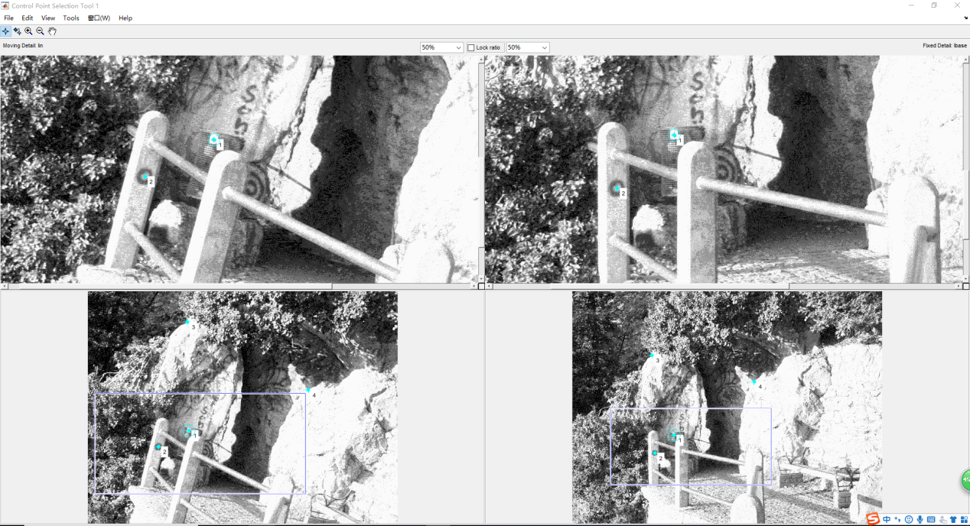
二．输出两幅图中对应点的坐标：
fixedPoints3 =

1.0e+03 *

1.1992 1.6957
0.9740 1.9070
0.9357 0.7542
2.1423 1.0662
movingPoints3 =

1.0e+03 *

0.9097 1.2532
0.6368 1.3998
0.8958 0.2772
1.9813 0.8892
三．计算转换矩阵：
计算转换矩阵H可利用MATLAB中的相应函数进行计算。
四．输出转换之后的图像：
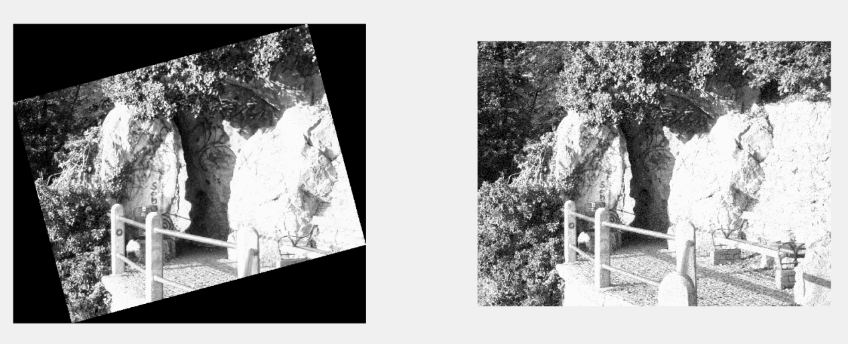
五．代码示例：
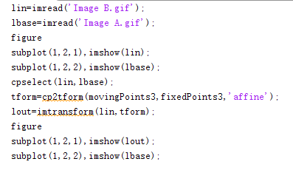
五．总结：
我以标注四个点为例，分别对input和baseline图像进行了对应点的标定。并且输出了对应点的坐标。最终输出转换之后的图像结果，如第四部分中的左图所示。该题目代码较为简单，思路较为清晰，故同学们能够自己独立完成。

Photoshop选点及坐标

